监控摄像头项目需求书
一、安装科室与具体需求
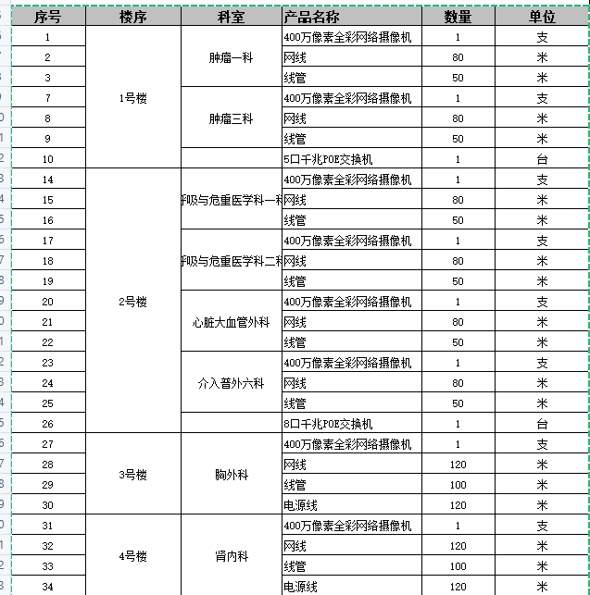
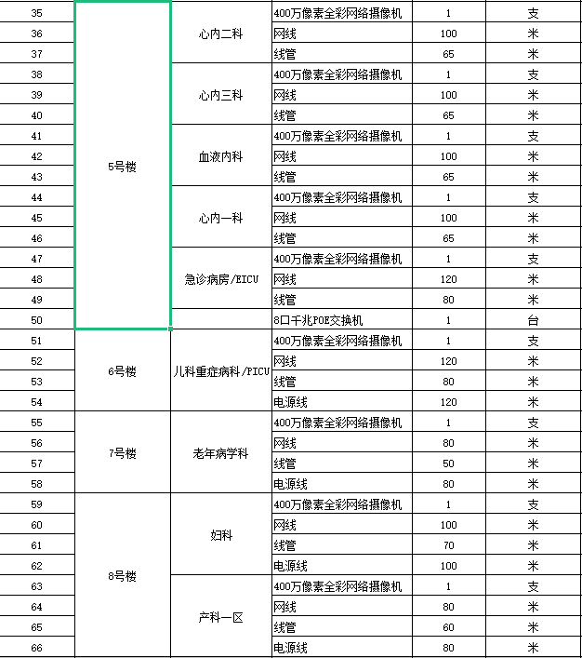
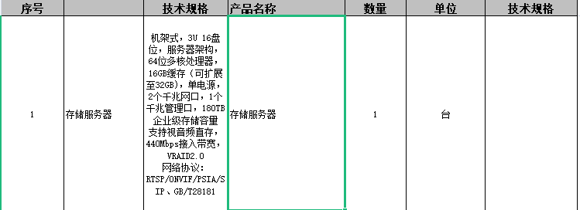
二、技术参数要求
摄像头参数：
1.支出最大图像尺寸：2560 × 1440
2.主码流帧率分辨率要求：50 Hz：25 fps（2560 × 1440，1920 × 1080，1280 × 720）
3.子码流帧率分辨率要求：50 Hz：25 fps（640 × 480，640 × 360）
4.视频压缩标准：主码流：H.265/H.264 子码流：H.265/H.264/MJPEG
5.视频压缩码率：32 Kbps~8 Mbps
6.H.264编码类型：BaseLine Profile/Main Profile/High Profile
7.H.265编码类型：Main Profile
8.Smart264编码：主码流支持
9.Smart265编码：主码流支持
10.码率控制：定码率，变码率
11.支持SVC，ROI、主码流设置固定区域，具备smart功能（越界侦测，区域入侵侦测），报警触发：移动侦测，遮挡报警，异常

音频
1.音频环境噪声过滤：支持
2.音频采样率：8 kHz/16 kHz
3.音频压缩标准：G.711ulaw/G.711alaw/G.722.1/G.726/MP2L2/PCM/AAC
4.音频压缩码率：64 Kbps（G.711 ulaw/G.711 alaw）/16 Kbps（G.722.1）/16 Kbps（G.726）/32~160 Kbps（MP2L2）/16~64 Kbps（AAC）

网络
1.支持接口协议（API）：开放型网络视频接口，ISAPI，SDK，GB28181（2016）
2.支持网络协议：TCP/IP，ICMP，HTTP，FTP，DHCP，DNS，RTP，RTSP，RTCP，NTP，SMTP，IGMP，QoS，UDP，Bonjour，SSL/TLS，HTTPS，DDNS，UPnP，802.1x，IPv6
3.支持多路预览

操作平台
1.能与本院监控平台系统兼容，具备smart功能，
2.可根据权限等级进行用户管理、可视化客户端操作平台

图像
1.日夜转换模式：白天，夜晚，自动，定时切换
2.图像增强：背光补偿，强光抑制，3D数字降噪
3.图像设置：饱和度，亮度，对比度，锐度，AGC，白平衡通过客户端或者浏览器可调

接口
1.音频：内置麦克风
2.网络：RJ45 10 M/100 M自适应以太网口

服务器参数：
1.单设备配置≥64位多核处理器，≥16GB内存，内存支持扩展到≥64GB，内置SSD固态硬盘；
2.标配≥2个千兆网口，2个USB3.0接口；
3.可接入2T/3T/4T/6T/8T/10T/14T/15T/16T/18T SATA磁盘，支持磁盘交错启动、分时启动和磁盘漫游，并支持在线热插拔；
4.提供RAID0、1、3、5、6、10、50，60、JBOD模式；
5.应能对视音频、图片及智能分析录像的混合直存，节省存储服务器和图片服务器；
6.应能接入并存储800Mbps视频图像，同时转发800Mbps的视频图像；同时回放128Mbps的视频图像；
7.支持不低于200MBps图片并发输入，同时不低于200MBps图片并发输出；
8.应能在RAID内丢失2块（含）以上硬盘时，无需等待丢失盘恢复，保留盘数据可正常读取，新数据可正常写入；
9.应支持双活功能，单机故障时不影响数据读写；
10.根据数据对象的重要性（例如：系统信息、配置信息、报警录像、普通录像等）、访问频率等属性按照预先设定的分层存储区域可进行自动分层存储并可实现快速访问；
11.可支持视频质量诊断功能，对图像的亮度、偏色、对比度、清晰度、视频丢失、条纹干扰、视频噪声、视频虚焦等特征进行实时分析，并以日志、报表和图形化方式显示结果；
12.应能支持报警预录功能，可预录报警触发前40分钟视频；
13.应能支持MPEG4、H.264、H.265、SVAC编码格式的前端设备接入并存储录像；
14.可在视频画面上绘制区域或界线，检索指定范围内的报警录像；输入车牌号码可检索出相关图片和视频；可按照报警事件进行检索；
15.将接入的鱼眼摄像机、双目摄像机、全景自拼接摄像机（鹰眼摄像机）、热成像摄像机的图像以多画面分割方式显示并进行调整；
16.通过客户端软件添加及删除手机号，启用短信网关报警功能后，可向添加的手机号码发送电源异常、系统卡容量不足、存储空间异常、自动修复失败、私有卷IO异常、无可用逻辑卷等报警信息，报警种类可设；
17.可对指定的录像段或指定事件的1个或多个前端的不同时间段的录像段添加标签，并自动备份到存档卷中，使之不会被覆盖删除；
18.可根据事件名称查询所有相关联的不同前端或时间的录像段并进行回放和下载；
19.可通过IE浏览器对一台、多台样机或扩展柜中的磁盘进行定位，使对应的磁盘指示灯闪烁，闪烁的时长可设；
20.在UI界面实时显示磁盘体检状态，对异常状态磁盘，可查看处理建议信息；
21.距样机正向1.3m处，在正常工作条件下的工作噪声不应大于40dB(A)；
22.可对磁盘温度异常、硬件链路异常、风扇转速异常、扇区介质异常进行监控，当发现异常情况时，可发出声光指示或通过E-mail报警；
23.在冗余范围内元数据丢失时，可自动进行数据恢复，并保持业务不中断。

三、有关事项
1、项目报价需含安装接入施工服务。
2、施工要求符合国家或行业标准，综合布线产品必须符合TIA/EIA 568B CAT 6标准，语音布线产品必须符合TIA/EIA 568B CAT 5E标准。
3、网络布线产品包括光纤、六类线缆、跳线、面板、配线架、信息模块必须为端对端同一厂家产品。

